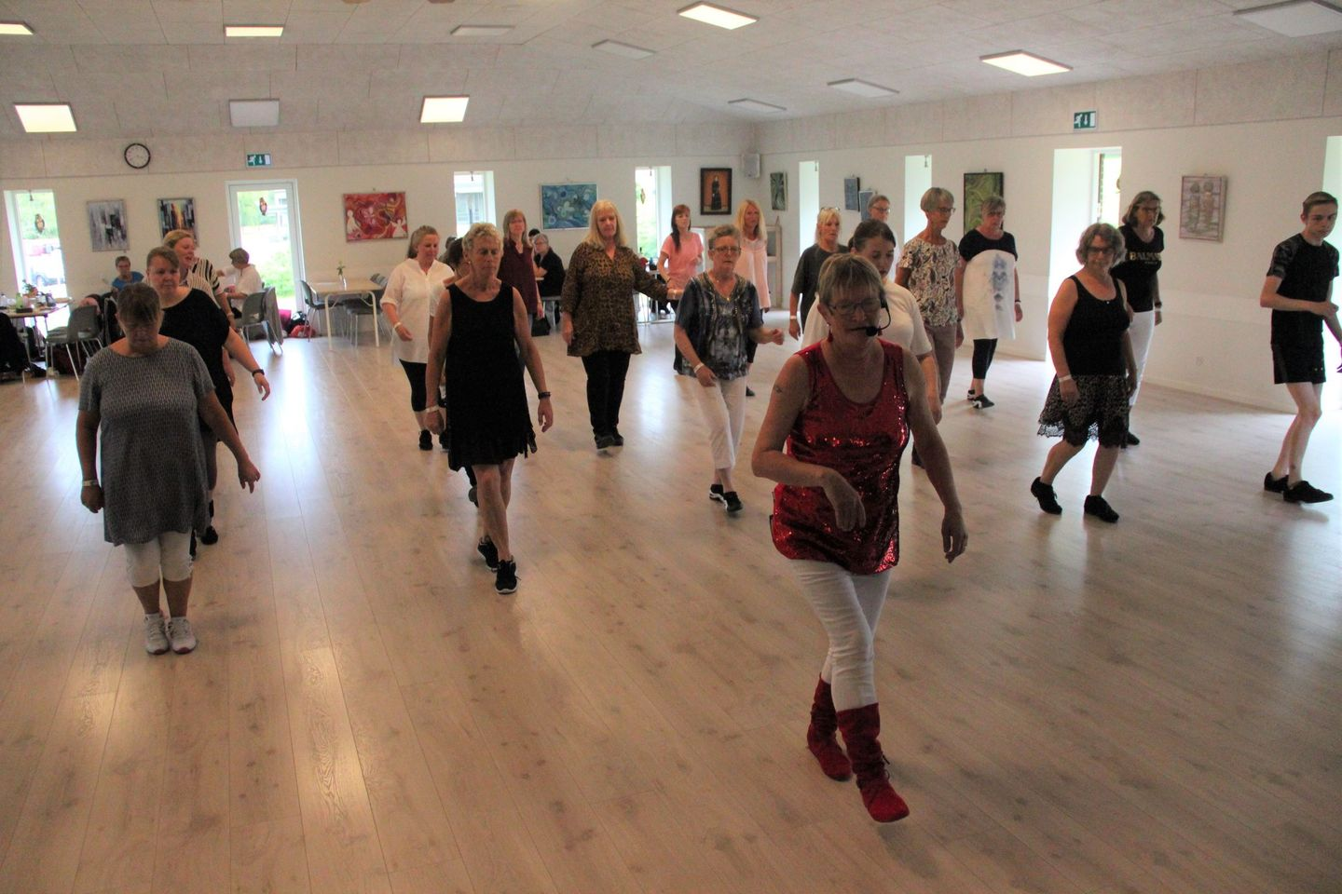  Dans-derud-af  I hundested… 6. november 2022  Mona arrangerer Dans-Derud-af dag….  Der vil på hjemmesiden en uges tid før være danseliste… når du kommer vil der blive sat musik på, med 5 numre i rap… og så gør vi hvad vi kan for at finde trinene… hjælper hinanden og kigge på hinanden… og så må det gå som det kan…  Niveauerne på dansene er blandet, og det betyder jo at man lige kan hvile benene en gang imellem… måske.  Tilmelding og betaling: www.gdvhundested.nemtilmeld.dk ..Eller kontant ved ankomst. ….Hjertelig velkommen  Mere info og Danseliste: www.hundestedfolkedans-linedance.dk | Pris 40 kroner.. betal gerne kontant ved ankomst  ────  Tid: 13-17. Der vil også være en enkel workshop midt på eftermiddagen.  ────  Alle, også fra andre klubber, er velkomne  ────  Vi sælger kaffe, kage, vand, øl og vin.  ────  Har du aldrig prøvet det før? Kom… du bliver vildt overrasket over hvor mange danse du egentlig kan danse med på.  Virksomhedsnavn  Adresse  By, postnummer  Telefonnummer  Webadresse  Datoer og klokkeslæt

